《单片机原理及应用实验》
实验指导书

实验一 单片机程序设计软件的基本操作
实验二 应用系统开发过程及常用指令实验
实验三 中断系统应用
实验四 定时器应用
实验五 串行接口转并行接口
实验六 并型接口转串型接口
实验七 8255控制交通灯
实验八 数码管动态显示
实验九 并行DA实验
实验十 串行AD实验
实验十一 数字式温度计实验
附录：星研实验仪的使用

实验室名称 单片机实验室
实验室房间号 A201

哈尔滨理工大学自动化学院

实验一 单片机程序设计软件的基本操作
一、实验目的
1、熟悉Proteus开发环境；
2、掌握Proteus与Keil 联调的方法。
二、实验内容
1、启动proteus软件，出现如下界面：
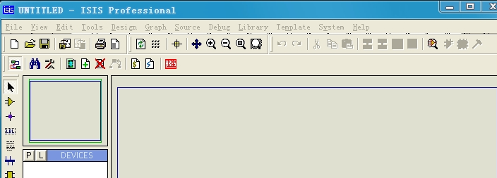
点击中的“P”后,在弹出的画面里的关键字输入框，输入at89c51。
右侧出现AT89C51,双击它，左侧空白框中出现AT89C51.点击右下角“确认”框或“取消”框，离开选择状态。
左键单击AT89C51，它上面框中显示出它的原理图，把鼠标移到右侧框中，鼠标变成铅笔形状，单击左键，框中出现一个AT89C51原理图的轮廓图，随鼠标移动，此时可按小键盘的+、－键旋转。鼠标移到合适的位置后，按下鼠标左键，元件放好了。若不想放置，按右键。
按这个方法依次把元件led-red(发光管)、res（电阻）放到AT89C51旁。把原理图中的元件摆放好。
左键单击左侧工具栏上的元件图标，把鼠标移到LED-RED引脚上，引脚上高亮的小方框，单击左键，有一条绿色的线拉出来了。
把它移动到电阻上的引脚上，当有个高亮的小方框出现时按下左键，一条线画好了。
我们把线画成下图的情形：
在电阻的前面加上一个5V的电压，点击左侧terminals图标:选择POWER，放置并连接好电阻。
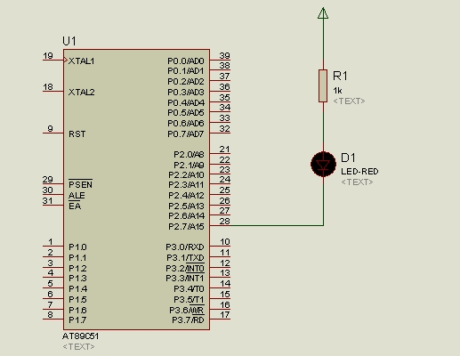
把proteus保存在test文件夹中，命名为led.dsn。硬件电路完成。下面我们编译程序。
2、运行keil
选择上方的project菜单选择New Project,保存在test文件夹中，命名为ledc51。弹出cpu选项，选择Atmel中的At89c51。弹出菜单后选择”是”。点击图标，编写程序，代码如下：
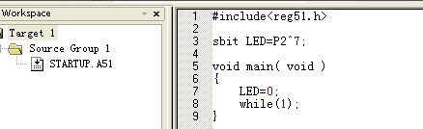
保存为led_demo.c。在左边的Source Group1文件夹图标上右击，在弹出的菜单中选择，如下图所示：

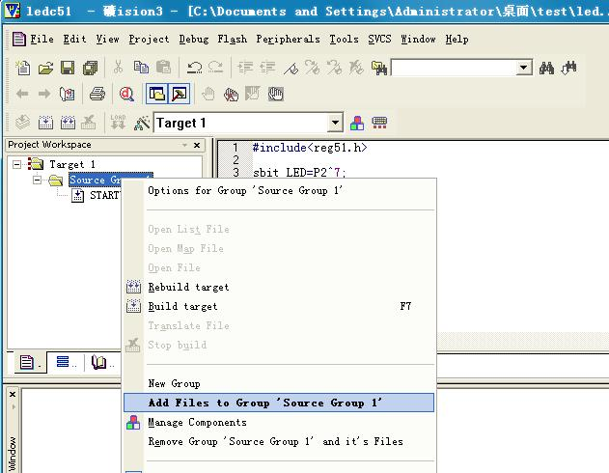
把刚才的led_demo.c程序加进来。我们配置一下keil：
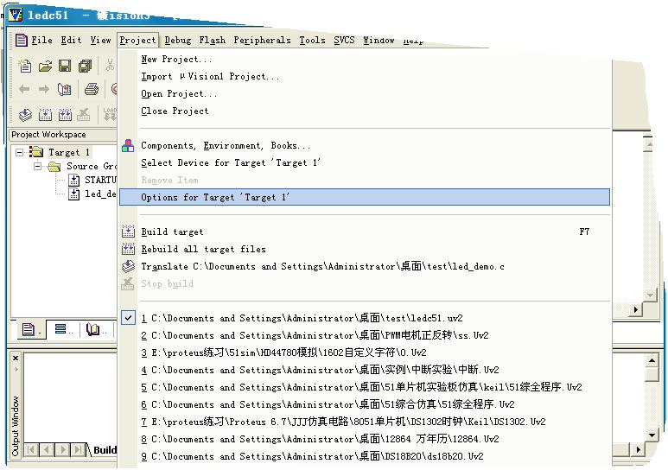

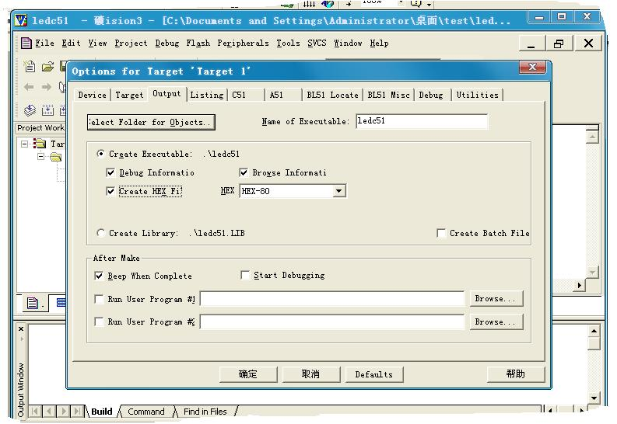
选Output，把Creat HEX File选中。左键单击图标进行编译：
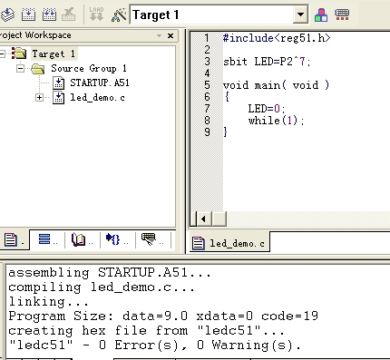
注意:必须有这行字出现。否则，回头检查，重新配置。
3、Proteus与Keil 联机运行
打开刚才的proteus文件，左键双击At89c51元件：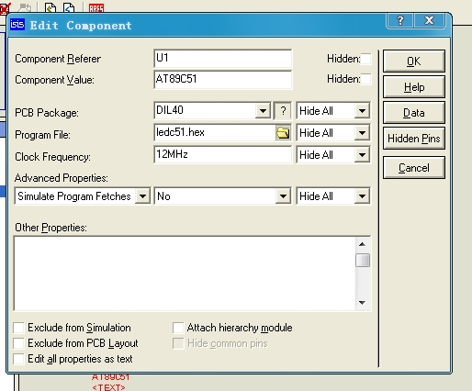
这步是把电路图和程序关联起来,否则软硬件不能对应。Program File里的文件名，要用浏览方式找到。
左键单击，灯应该亮。如不亮，检查故障：
- 是否电阻值太大了，双击电阻，把阻值改成500-1000欧姆。
- 是否有连线不可靠。检查完毕，左键单击，开始仿真。

实验二 跑马灯实验

一、实验目的
1、熟悉Keil C51集成环境软件的使用方法。
2、熟悉C51指令，能自己编写程序，控制硬件。

二、实验内容
依据接线图编写程序：使用P1口控制G6区的8个指示灯，循环点亮，瞬间只有一个灯亮。

三、实验原理图
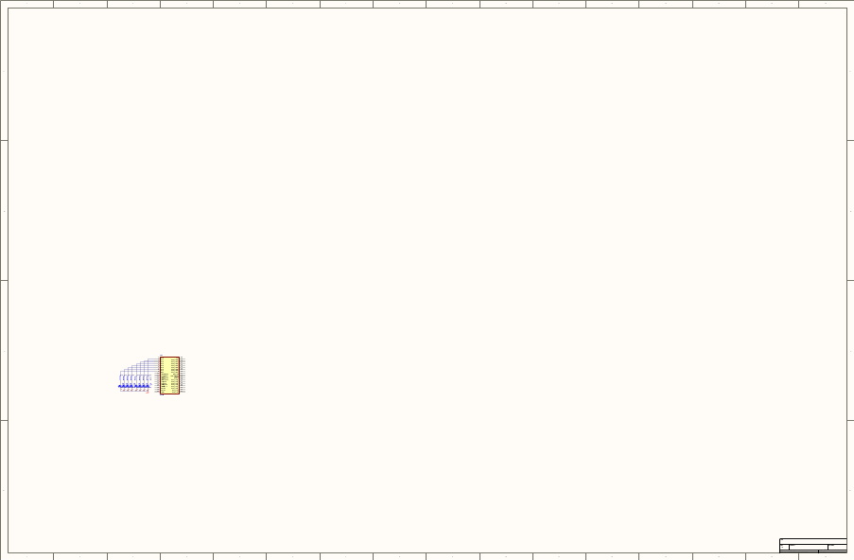

四、实验步骤
1、连线说明
A3区：JP51 | —— | G6区：JP65
2、观察结果：通过G6区的LED指示灯（8个指示灯轮流点亮），观察实验的输出结果是否正确。

五、参考程序

#include<reg51.h>

void delay() //延时函数

{

unsigned int i;

for (i = 0; i < 0xffff; i++)

{;};

}

main()

{

unsigned char a,b,c;

a = 0xfe; //1111,1110

while(1)

{

P1= a;

b = a>>7; //0000,0001

c = a << 1; //1111,1100

a = c | b; //或（注意区分，&是与）。1111,1101

delay();

}
}

六、思考题

1、改变程序，使二极管点亮顺序反转。

2、改变程序，使二极管两两同时点亮和熄灭。

3、改变程序，使每个二极管点亮的时间不一样。

实验三 中断系统应用
一、实验目的
掌握单片机中断系统工作原理,编写主程序及中断服务程序。

二、实验内容
用外中断0，即P3.2/INT0 ，控制P1口电平变换，点亮P1口8只LED。

三、连线说明
B2区：单脉冲 | —— | A3区：P3.2
A3区：JP51 | —— | G6区：JP65

四、参考程序
#include<reg51.h> //包含 51 单片机寄存器定义的头文件
/*******************************************
函数功能：主函数
******************************************/
void main(void)
{
EA=1; //开放总中断
EX0=1; //允许使用外中断0
IT0=1; //选择负跳变来触发外中断
P1=0xff;
while(1); //无限循环
}
/**************************************************************
函数功能：外中断 INT0 的中断服务程序
**************************************************************/
void int0(void) interrupt 0 using 0 //外中断 0 的中断编号为 0
{
P1=~P1; //每产生一次中断请求， P1 取反一次。
}
五、思考题

外部中断INT0 每申请一次中断，流水灯循环点亮一次。

实验四 定时器应用
一、实验目的
1、掌握定时/计数器初始化程序的设计。
2、掌握使用定时/计数器的方式1、方式2的编程方法
- 硬件电路
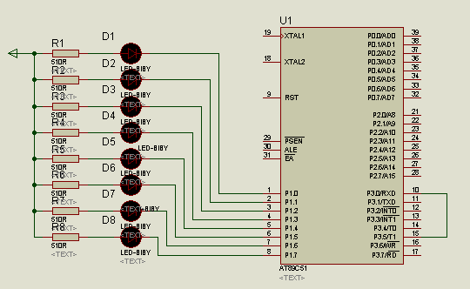
三、实验内容
假定系统晶振频率fosc=6MHz。完成以下任务：每隔一秒P1口流水灯循环点亮一次。利用定时器串联方式，使T0工作于定时100ms，使T1工作于计数方式，每次T0溢出后从P3.0口送出一个负脉冲给P3.5（TI端），做为T1的计数脉冲。计数十次为1秒。
机器周期Tcy=2us。计数个数N=100ms/Tcy=100,000us/2us=50000个数。定时器T0初值x=65536-N=65536-50000。
四、连线说明
A3区：P3.0 | —— | A3区：P3.5
A3区：JP51 | —— | G6区：JP65

五、参考程序
#include<reg51.h>
#define uchar unsigned char
#define uint unsigned int

sbit P3_0=P3^0;
void msec(uint);
timer0() interrupt 1 using 1
{P3_0=0;P3_0=1; //100ms时间到后，产生负脉冲。然后拉高，准备下一次负脉冲。
TH0=(65536-50000)/256; //装入计时器高位
TH0=(65536-50000)%256; //装入计时器低位
}

timer1() interrupt 3 using 2
{
uchar array[]={0xFE,0xFD,0xFB,0xF7,0xEF,0xDF,0xBF,0x7F};
int i;
for(i=0;i<=7;i++)
{P1=array[i];
msec(0xff);
}
}

main()
{
EA=1; //开放总中断。
ET0=1; //开放\T0中断。
ET1=1; //开放\T1中断。
TMOD=0x61; //0110,0001。定时器T1设置为8位自动重装计数器。定时器T0设置为16位计时器。
TR0=1; //启动T0。
TR1=1; //启动T1。
TH0=(65546-50000)/256;
TL0=(65536-50000)%256;
TH1=TL1=256-10;
for(;;);
}

void msec(uint x)
{uchar j;
while((x--)!=0)
{
for(j=0;j<125;j++);
}
}

六、思考题
若改变延时时间，程序应如何修改。

实验五 串行接口转并行接口

一、实验目的
掌握串行口74HC164初始化的步骤，理解串行口的工作原理；

二、实验内容
使用星研实验仪及星研集成环境软件，循环点亮G6区的8个指示灯，瞬间只有一个灯亮。
74HC164真值表
输入 |  |  | 输出
CLK | A | B | QA | QB | … | QH
L | X | X | QA0 | QB0 |  | QH0
↑ | H | H | H | QAn |  | QGn
↑ | L | X | L | QAn |  | QGn
↑ | X | L | L | QAn |  | QGn

三、实验原理图
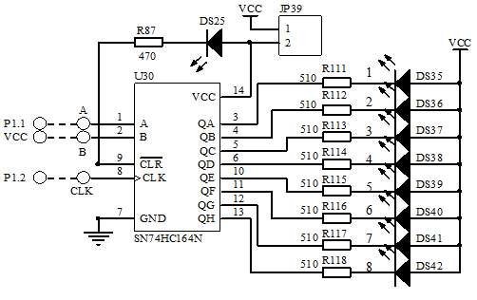

四、实验步骤
1、连线说明
D5区：74HC164的A、CLK | —— | A3区：P1.1、P1.2
D5区：B | —— | C1区：VCC
D5区：JP49 | —— | G6区：JP65
2、编写程序或运行参考程序，实现串并数据转换；
3、实验结果：通过G6区的LED指示灯（8个指示灯轮流点亮），观察实验的输出结果是否正确。

- 参考程序sy5
#include <reg51.h>
sbit CLK = P1^2; //时钟
sbit DAIN = P1^1; //输入

void delay() //延时
{
unsigned int i;
for (i = 0; i < 0xffff; i++)
{;};
}

void Send(unsigned char byte)
{
unsigned char i = 0x80; //1000,0000
while ( i) //一次串行输出要移位八次
{
if (byte & i) //实现动态循环点亮八个二极管
DAIN = 1;
else
DAIN = 0;
CLK = 1;
CLK = 0;
i >>= 1; //i右移一位。变成0100,0000
}
}

main()
{
unsigned char a = 0xfe;
unsigned char b = 1;
CLK = 0; //时钟初始为低电平
while (1)
{
Send(a);
delay();
a = (a >> 7) + (a << 1);
}
}
详解
1、1111，1110
2、0000,0001。 //a >> 7
+1111,1100 //a << 1
=1111,1101

六、思考题
本实验使用串行移位来实现，我们也可以用单片机的串行口模式0实现，此时需要更改哪些硬件连线和软件程序？

Sy5-2程序：
串并转换。此程序使用串行口0方式点亮8个灯。而sy5使用串行移位方式。连线不同。
//接线：单片机RXD即P3.0接164的A口。单片机TXD即P3.1接164的CLK口.
#include<reg52.h>
delay() //延时
{ unsigned int i;
for(i=0;i<0xffff;i++);
}
main()
{
unsigned char a=0x7f; //输入初值
SCON=0; //方式0
while (1)
{
SBUF=a;
while(!TI); //发送完数据后，中断标志TI置1。
TI = 0;
delay();
a = (a >> 7) + (a<< 1);
}
}

实验六 并型接口转串型接口

一、实验目的
了解74HC165芯片的性能，熟悉并串转换原理，掌握使用并串转换芯片扩展I/O口的方法。

二、实验内容
编写程序，将G6区的8位开关作为74HC165的并行数据输入，读出的结果通过A3区的P1口显示在G6区的8个LED指示灯上。

74HC165真值表如下
输入 |  |  | 功能
SH/LD | CLK | INH | 功能
L | X | X | Parallel load
H | H | X | No change
H | X | H | No change
H | L | ↑ | Shift
H | ↑ | L | Shift
三、实验原理图
INH=CLK INH即15脚。本实验中INH接地，所以当CLK上升沿时移位。

仿真时，74hc165不好使，74ls165好使。

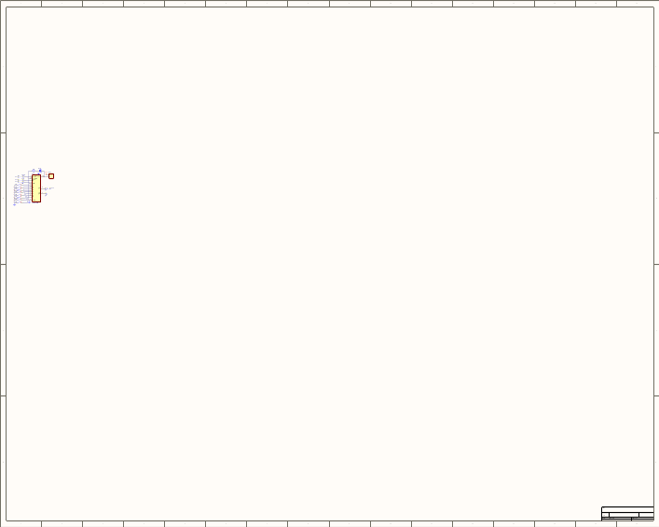

四、实验步骤
1、连线说明
D4区：74HC165的QH、SH/LD、CLK、SER | —— | A3区：P3.0、P3.1、P3.2、P3.3
D4区：JP36 | —— | G6区：JP80
A3区：JP51 | —— | G6区：JP65
2、观察G6区的LED指示灯变化。

五、参考程序

#include <reg51.h>

sbit QH = P3^0;

sbit SH = P3^1;

sbit CLK = P3^2;

sbit SER = P3^3; //级联用的，本例未用。

unsigned char receive()

{

unsigned char a = 0;

unsigned char b = 0x80;

SH = 0;

SH = 1; //上升延锁存输入

CLK = 0; //准备读数

while (b)

{

if (QH)

a |= b;

CLK = 1;

CLK = 0;

b >>= 1;

}

return a;

}

main()

{

unsigned char a;

//SER = 0;

while (1)

{

a = receive();

P1 = ~a; //点亮二极管，验证输入是否正确

}

}

实验七 8255控制交通灯

一、实验目的
1、了解8255芯片的工作原理，熟悉其初始化编程方法。
2、熟悉熟悉8255芯片的3种工作方式。

二、实验内容
1、编写程序：使用8255的PA0..2、PA5..7控制LED指示灯，实现交通灯功能。
2、连接线路验证8255的功能，熟悉它的使用方法。

三、电路原理图
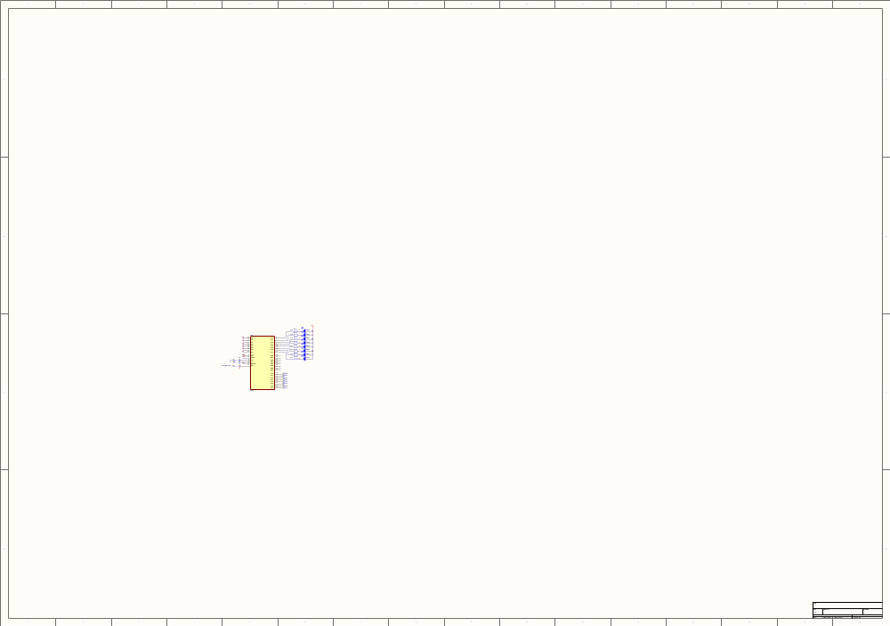

四、实验步骤
1、连线说明
B4区：CS、A0、A1 | —— | A3区：CS1、A0、A1
B4区：JP56（PA口） | —— | G6区：JP65
2、观察实验结果，是否能看到模拟的交通灯控制过程。

五、参考程序

xdata unsigned char com_address _at_ 0xf003; //com_address指向8255命令口。

xdata unsigned char pa _at_ 0xf000; //pa指向8255A口。

const unsigned char Led_const[]={0x7e, //东西绿灯亮，南北红灯亮。 0111,1110

0xfe, //东西绿灯灭，南北红灯亮 1111,1110

0xbe, //东西黄灯亮，南北红灯亮。 1011,1110

0xdb, //东西红灯亮，南北绿灯亮. 1101,1011

0xdf, //东西红灯亮，南北绿灯灭 1101,1111

0xdd}; //东西红灯亮，南北黄灯亮 1101,1101

void delay500ms()

{

unsigned int i;

for (i = 0; i < 0xffff; i++)

{;};

}

void delay3s()

{

unsigned int i = 6;

while (i--)

delay500ms();

}

void delay5s()

{

unsigned int i = 10;

while (i--)

delay500ms();

}

main()

{

unsigned char j;

com_address = 0x80; //PA、PB、PC为基本输出模式

pa = 0xff; //灯全熄灭

while (1) //东西绿灯亮，南北红灯亮

{

pa = Led_const[0];

delay5s();

j = 6;

while(j--) //东西绿灯闪烁，南北红灯亮

{

pa = Led_const[1]; //东西绿灯灭，南北红灯亮

delay500ms();

pa = Led_const[0]; //东西绿灯亮，南北红灯亮

delay500ms();

}

pa = Led_const[2]; //东西黄灯亮，南北红灯

delay3s();

pa = Led_const[3]; //东西红灯，南北绿灯

delay5s();

j = 6;

while (j--)

{

pa = Led_const[4]; //东西红灯，南北绿灯闪烁

delay500ms();

pa = Led_const[3];

delay500ms();

}

pa = Led_const[5]; //东西红灯，南北黄灯亮

delay3s();

}

}
实验八 数码管动态显示

一、实验目的与要求
1、掌握单片机与8155接口方法了解8155的内部资源与结构。
2、掌握动态扫描显示程序的编程方法和调试方法。

二、实验内容
1、共阴极数码管。编制动态显示扫描程序，显示位数为8位，8155控制口地址：F100H；8155A口：F101H；8155B口：F102H。分别显示字形“12345678”；“8.7654321”；“=HAPPy= ”；“good-bye”。（注意：因为段码用74ls240反相器驱动，所以数码管的段码同共阳。）
2、编制自动计数程序，要求显示器显示000～060每秒增加1。

三、实验原理图

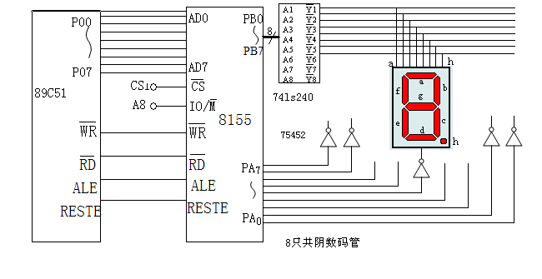

四、连线说明：
A3区：CS1、A8 | —— | B4区：CS、IO/M
B4区：JP76（PA口） | —— | E6区：JP98 (排线反转连接)
B4区：JP75（PB口） | —— | E6区：JP97 (排线反转连接)
E6区：JP99 | —— | G5区：JP 42即B
E6区：JP100 | —— | G5区：JP 41即C

五、参考程序

#include <reg51.h>
#define uchar unsigned char
#define uint unsigned int

xdata unsigned char COM_8155 _at_ 0xf100; //8155命令口，地址f100，是内部芯片决定的。
xdata unsigned char PA _at_ 0xf101; //PA口地址
xdata unsigned char PB _at_ 0xf102; //PB口地址
uchar data dis_buf[]={16,17,18,19,20,21,22,9};
unsigned char code table[]={ 0x0c0,0x0f9,0x0a4,0x0b0,0x99,0x92,0x82,0x0f8,0x80,0x90,0x88,
0x83,0x0c6,0x0a1,0x86,0x8e, /*共阳编码0-F*/
0x0bf,0x0b7,0x84,0x89,0x8c,0x091,0x0ff}; // -，=，e,H,P，y，空格
/*延时函数*/
void delay(int j)
{
uchar i, ii;
for(ii=0;ii<=j;ii++)
{
for(i=0;i<100;i++){;}
}
}

void display(uchar data *p)
{
uchar sel,i;
sel=0x80; //选中第一个数码管
for (i=0;i<8;i++)
{
PB=table[*p]; //段选
PA=sel; //位选
delay(1);
p++;
sel=sel>>1; //选中下个数码管
}
}

void main(void)
{
COM_8155=0x03; //定义8155的A，B口都为输出
while(1)
{
display(dis_buf);
}
}

实验九 并行DA实验

一、实验目的
了解数模转换的原理；了解DAC0832与单片机的接口逻辑，掌握使用DAC0832进行数模转换。

二、实验内容
1、编写程序：用DAC0832输出正弦波。
2、按图连线，运行程序，使用示波器观察实验结果。

三、实验原理图
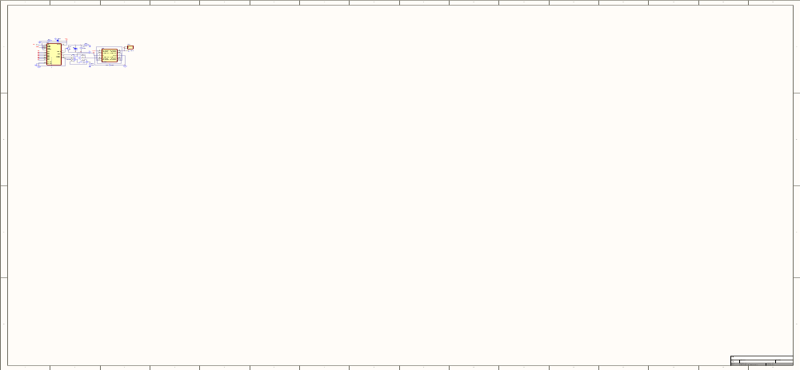

四、实验步骤
1、连线说明：
F3区：CS | —— | A3区：CS1
- 运行程序，示波器的探头接F3区的OUT，观察实验结果，是否产生正弦波。
- 若无示波器，可以将输出OUT端接到B2单元的逻辑笔上，用单步或连续单步执行，观察发光管亮度变化。
- 参考程序

const unsigned char TAB_1[] = {0x7F,0x8B,0x96,0xA1,0xAB,0xB6,0xC0,0xC9,0xD2,0xDA,0xE2,0xE8,0xEE,

0xF4,0xF8,0xFB,0xFE,0xFF,0xFF,0xFF,0xFE,0xFB,0xF8,0xF4,0xEE,0xE8,

0xE2,0xDA,0xD2,0xC9,0xC0,0xB6,0xAB,0xA1,0x96,0x8B,0x7F,0x74,0x69,

0x5E,0x54,0x49,0x40,0x36,0x2D,0x25,0x1D,0x17,0x11,0x0B,0x7,0x4,0x2,

0x0,0x0,0x0,0x2,0x4,0x7,0x0B,0x11,0x17,0x1D,0x25,0x2D,0x36,0x40,

0x49,0x54,0x5E,0x69,0x74};

xdata unsigned char Addr_0832 _at_ 0xff00; //0832输出口地址

void delay()

{

unsigned char i = 0x50;

while(i--)

{;}

}

main()

{

char i;

while (1)

{

for (i = 0; i < 72; i++)

{

Addr_0832 = TAB_1[i];

delay();

}

}

}

注：仿真时，示波器运行：“Debug”-“Digital Oscilloscope”。
实验十 串行AD实验

一、实验目的
熟悉串行A/D TLC549转换的工作原理，学会使用TLC549进行电压信号的采集和数据处理。

二、实验内容
编写程序：D2区的电位器输出的电压值通过TLC549转化为数字量。

三、实验原理图
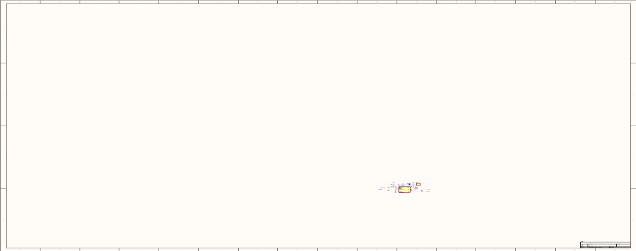

四、实验步骤
1、连线说明
F2区：CS、CLK、DO | —— | A3区：P1.3、P1.4、P1.5
F2区：AIN | —— | D2区：0～5V
2、编译完程序后，点击 进入调试状态，点“查看”->”观察窗”。把下面程序最后一行的变量“adResult”拉黑，拖入观察窗，点击 即“单步”或 即“连续单步”。观察adResult数值，旋转D2区电位器，改变电压值大小，观察adResult的变化规律是否符合理论规律。

五、参考程序

#include<reg51.h>

sbit CS = P1^3;

sbit CLK = P1^4;

sbit DOUT = P1^5;

void delay()

{

unsigned char i = 20;

while (i--)

{;}

}

//读取A/D转换结果后,自动启动下次A/D，TLC549转换时间需要17us

unsigned char A_D()

{

unsigned char i,j;

i = 0;

j = 0x80;

CLK = 0;

CS = 0;

while (j)

{

if (DOUT) //CLK下降沿移出数据

i |= j;

CLK = 1;

j >>= 1;

CLK = 0;

}

CS = 1; //再次启动A/D转换

CLK = 1;

return i;

}

main()

{

unsigned char adResult;

adResult = A_D();

while (1)

{

delay();

adResult = A_D(); //当前转换结果

}

}

仿真：实验十 串行AD实验
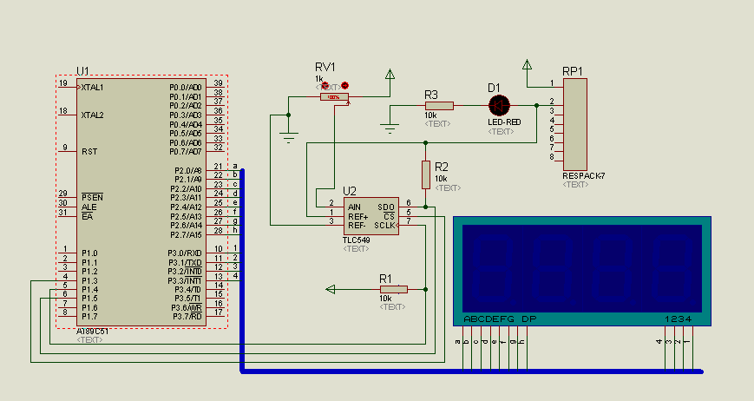
注意：RV1可以用POT-HG,POT-LIN。用其他电位器调不出来。
四、C51语言参考程序
#include "reg52.h"
#define uchar unsigned char
#define uint unsigned int
sbit CS=P1^3;
sbit CLK=P1^4;
sbit DOUT=P1^5;
long int date;
uchar seg7code[10]={0x3f,0x06,0x5b,0x4f,0x66,0x6d,0x7d,0x07,0x7f,0x6f};
uchar wei[4]={0xf7,0xfb,0xfd,0xfe};
void delay()
{
unsigned char i = 20;
while (i--)
{;}
}
//读取A/D转换结果后,自动启动下次A/D，TLC549转换时间需要17us
unsigned char A_D()
{
unsigned char i,j;
i=0;
j=0x80;
CLK=0;
CS=0;
while (j)
{
if(DOUT) //CLK下降沿移出数据
i|=j;
CLK=1;
j>>=1;
CLK=0;
}
CS=1; //再次启动A/D转换
CLK=1;
return i;
}
void xianshi(uint i)
{
uint w,q,b,s,g;
w=i/10000;
q=i%10000/1000;
b=i%1000/100;
s=i%100/10;
g=i%10;
if(g>5) s++; //四舍五入
P3=0XFF;
P2=seg7code[w]|0x80 ; //万位加小数点
P3=wei[0];
delay();
P3=0XFF;
P2=seg7code[q];
P3=wei[1];
delay();
P3=0XFF;
P2=seg7code[b];
P3=wei[2];
delay();
P3=0XFF;
P2=seg7code[s];
P3=wei[3];
delay();
P3=0XFF;
}
main()
{
unsigned char adResult;
adResult=A_D();
while(1)
{
delay();
adResult=A_D(); //当前转换结果
date=adResult;
date=date*50000/255; //xs（显示数）/data(实测值)=50000/255.则xs=data*50000/255.
xianshi(date);
}
}

实验十一 数字式温度计实验
一、实验目的
掌握一线串行接口的读写操作；掌握数字温度计DS18B20的使用
二、实验内容
用proteus软件。制作一个数字温度计，通过DS18B20测量温度，用共阴数码管动态显示温度。
- 实验原理图
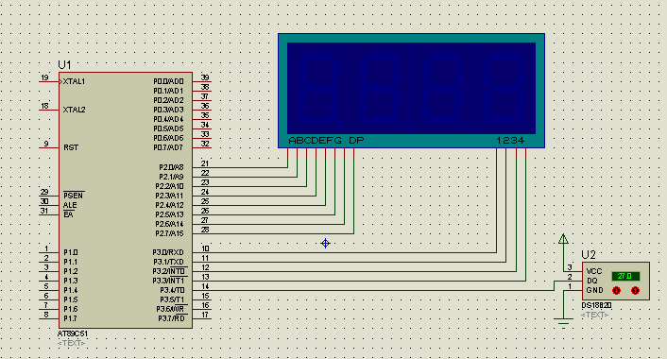
四．参考程序
#include<reg51.h>
#include<intrins.h>
#define uchar unsigned char
sbit s1=P3^0; //千位控制
sbit s2=P3^1; //百位控制
sbit s3=P3^2; //十位控制
sbit s4=P3^3; //个位控制
sbit dq=P3^4; //ds18b20
int m,n;
uchar flag=0; //n温度，flag标志
//微秒级延时
void delayus(int i)
{
while(i--);
}
//初始化
void initial()
{
dq=0;
delayus(70);
dq=1;
delayus(10);
while(1)
{
if(dq) break; //如果为1，没有响应，跳出。
}
dq=1;
delayus(11);
}

//写ds18b20
void write(int dat)
{
int i;
for(i=0;i<8;i++)
{
dq=0;
_nop_();_nop_();_nop_();_nop_();
dq=dat&0x01;
delayus(5);
dq=1;
dat=dat>>1;
}
}
//读取
int read()
{
int i,temp=0;
for(i=0;i<8;i++)
{
dq=0;
dq=1;
delayus(1);
temp=temp>>1;//temp初值为零，右移仍为零，不影响结果。此句若放到后面回事输出错误。
if(dq==1)temp=temp|0x80;
delayus(4);
}
return(temp);
}
//读写ds18b20
void ds18b20()
{
int temp1,temp2;
dq=1;
initial();
write(0xcc); //忽略ROM,开始工作
write(0x44); //启动温度转换。
dq=1;
initial();
write(0xcc);
write(0xbe); //读暂存器温度值。
temp1=read(); //读温度值低8位
temp2=read(); //读温度值高8位
if(temp2<8) //正温度
{n=(temp1)|(temp2<<8);n= n*0.0625;flag=0;}//n*0.0625,
if(temp2>8) //负温度
{n=(temp1)|(temp2<<8);n=~n;n++;n=n*0.0625;flag=1;} //n取反加一，
}
//毫秒级延时
void delayms(int i)
{
int j;
while(i--)
{
for(j=255;j>0;j--);
}
}
//LED显示
void led()
{
static int i=1,n1,n2,n3,n4;
int num[]={0x3f,0x06,0x5b,0x4f,0x66,0x6d,0x7d,0x07,0x7f,0x6f,0x77,0x7c,0x39,0x5e,
0x79,0x71};//编码0-15
n1=n/1000;n2=n%1000/100;n3=n%100/10;n4=n%10;
s1=s2=s3=s4=1;
switch(i++)
{
case 1:if(n1){P2=num[n1];s1=0;}break;
case 2:if(n1||n2){P2=num[n2];s2=0;}if(flag==1){P2=0x40;s2=0;}break;//40是负号
case 3:if(n1||n2||n3){P2=num[n3];s3=0;}break;
case 4:P2=num[n4];s4=0;break;
default:break;
}
if(i==5)i=1;
delayms(2);
}
//主程序
void main()
{ int i;
n=1234;
while(1)
{for(i=10;i>0;i--)led();
ds18b20();
}
}

附录：星研实验仪的使用
首先运行星研集成软件，有的名称为单片机实验。
1、选择仿真器或仿真模块
执行 [主菜单 » 辅助 » 仿真器]，按图示选择即可（因版本不同，画面稍有差异）。
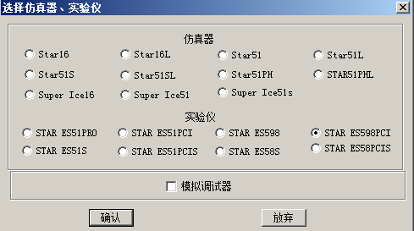
不要选择“模拟调试器”，否则不能联机调试，只是虚拟运行，也就看不到实验现象了。
2、设置缺省项目
执行 [主菜单 » 辅助 » 缺省项目]，出现一个对话框：
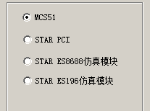
选择MCS51。后面一路选下一步。
3、建立源文件
执行 [主菜单 » 文件 » 新建]，（或者点击图标）打开窗口。
选择存放源文件的目录，建议选F盘的一个文件夹下。输入文件名，注意：一定要输入文件名后缀。对源文件编译、连接、生成代码文件时，系统会根据不同的扩展名启动相应的编译软件。比如：.c文件。本实例文件名为abc.c。窗口如下：
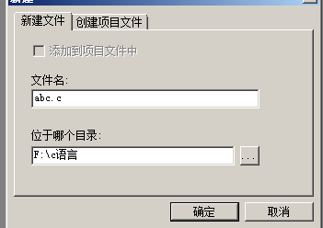
按“确定”即可。输入源程序。
4.编译、连接文件
首先选择一个源文件，然后可以编译、连接文件了。对文件编译，如果没有错误，再与库文件连接，生成代码文件（DOB、HEX文件）。编译、连接文件的方法有如下二种：（1）使用[ 主菜单 » 项目 » 编译、连接 ]或[主菜单 » 项目 » 重新编译、连接 ]”。（2）点击图标或来“编译、连接”或“重新编译连接”。编译、连接过程中产生的信息显示在信息窗的“建立”视中。编译没有错误的信息如下：
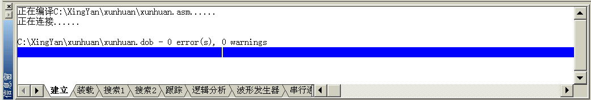
若有错误则出现如下信息框：
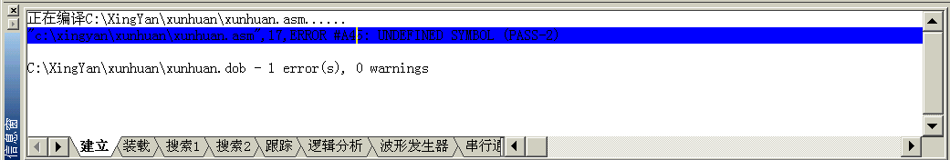
有错误、警告信息，用鼠标左键双击错误、警告信息或将光标移到错误、警告信息上，回车，系统自动打开对应的出错文件，并定位于出错行上。
这时用户可以作相应的修改，直到编译、连接文件通过。

5．调试
编译、连接正确后，可以开始调试程序。进入调试状态方法有：
- 执行[ 主菜单 » 运行 » 进入调试状态]
- 点击工具条的进入后的窗口如下：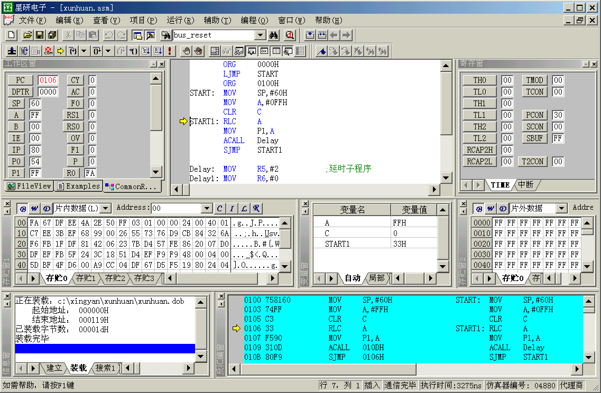
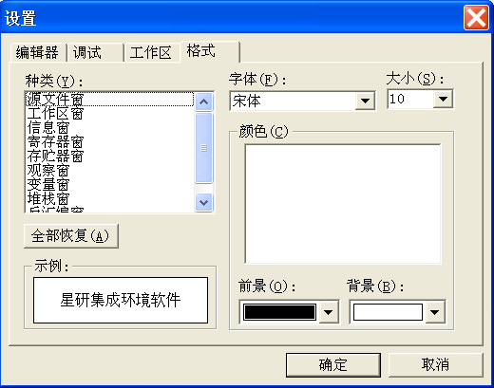
在整个图片中我们可以看到相对应的窗口信息。在“工作区窗”的“CommonRegister”中我们可以了解通用寄存器的信息。中间的窗口为源程序窗口，用户可在此设置断点，设置光标的运行处，编辑程序等。寄存器窗我们可以看到一些常用的寄存器的数值。存贮窗1、存贮窗2显示相应的内部数据空间、外部数据空间的数据，还有变量窗，自动收集变量显示其中。反汇编窗显示对程序反汇编的信息代码、机器码。在信息窗的“装载”视中，显示装载的代码文件，装载的字节数，装载完毕后，显示启始地址，结束地址。这种船坞化的窗口比通常的窗口显示的内容更多，移动非常方便。用鼠标左键点住窗口左边或上方的标题条，移动鼠标，将窗口移到您认为合适的位置；将鼠标移到窗口的边上，鼠标的图标变成可变化窗口时的形状，用鼠标左键点住，移动鼠标，变化一个或一组窗口的大小。在调试过程中，可以根据您的需要，在[主菜单 » 查看]中打开：寄存器窗、存贮器窗1、2、3、观察窗、变量窗、反汇编窗。您也可以通过[主菜单 » 辅助 » 设置 » 格式]，设置每一种窗口使用的字体、大小、颜色。移动窗口到您喜欢的位置、大小。
首先在“种类”中选择一个窗口，然后选择“字体”、“大小”，在“颜色”中选择某一类，在“前景”、“背景”中选择您喜欢的颜色。
对于高级语言，在您的程序前有一段库文件提供的初试化代码，（当前可执行标志）不会出现在您的文件行上，如果您使用C语言，可将光标移到main函数上，按F4功能键，让CPU全速运行到main行上后停下；如果您使用PL/M语言，按F7功能键，让CPU“单步进入”，运行到您的任何一个可执行后停下。
您可以使用以下命令调试您的程序：
设置或清除断点（功能键为F2）
在当前光标行上设置或清除一个断点
单步进入（功能键F7）
单步执行当前行或当前指令，可进入函数或子程序。SUPER ICE16、SUPER ICE51“单步进入”时，不响应中断。
连续单步进入（功能键Ctrl + F7）
连续执行“单步进入”，用鼠标点击或按任意键后，停止运行。SUPER ICE16、SUPER ICE51“单步进入”时，不响应中断。
单步（功能键 F8）
单步执行当前行或当前指令，将函数或子程序作为一条指令来执行。如果当前行中含有函数、子程序或发生中断，CPU将执行完整个函数、子程序或中断，停止于当前行或当前指令的下一有代码的行上。SUPER ICE16、SUPER ICE51“单步”时，不响应中断。
连续单步（功能键 Ctrl + F8）
连续执行“单步”，用鼠标点击或按任意键后，停止运行。SUPER ICE16、SUPER ICE51“单步”时，不响应中断。
运行到光标行（功能键 F4）
从当前地址开始全速运行用户程序，碰到光标行、断点或用鼠标点击，停止运行。
全速断点（功能键 F9）
从当前地址开始全速运行用户程序，碰到断点或用鼠标点击，停止运行。
全速运行（功能键Ctrl + F10）
从当前地址开始全速运行用户程序，此时，按用户系统的复位键，CPU从头开始执行用户程序，即对于MCS51类CPU是从0开始执行；对于MCS96、MCS196类CPU是从2080H开始执行。用鼠标点击，停止运行。
停止运行
终止微机与仿真器之间通信（功能键 ESC）。
注意：欲终止微机与仿真器之间通信，功能键ESC是一个很方便的键，它的效果比点击相应的图标的效果要好。建议用户多用ESC键。在系统运行“连续单步”或者“连续单步进入”时ESC键被禁止，这时用户可以按键盘的其他任意键停止其运行。
6．调试的方法及技巧
一般来说，用户的程序或多或少的会有一些逻辑错误，我们的仿真器、实验仪和星研集成软件可以帮助用户很快的定位，很快的查出相应的错误。
一般刚刚写好的程序，在进入调试状态后，执行“单步”或者“单步进入”，我们推荐您能记住这些操作的相对应的功能键，这样您就在调试程序的过程中很方便。
在调试状态的窗口中我们可以看到很多的窗口，用户只要熟练地应用这些窗口来观察、分析数据就会很快的调试好程序，达到事半功倍的效果。
比如在刚才的调试程序中我们多次执行“单步（F8）”命令，在工作区窗口的CommonRegister视中查看通用的寄存器：
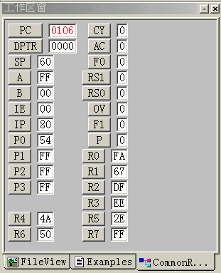

我们可以观察到在本程序中所使用的一些寄存器的变化，比如累加器A、P1口的数值的变化。我们可以看到P1口中的数值变化为：FEH(11111110B)—FDH(11111101B)—FBH(1111 1011B)—F7H(1111 0111B)—EFH(1110 1111B) —DFH(1101 1111B)—BFH(1011 1111B)—7FH(0111 1111B)—FEH(1111 1110B)很好的实现了P1口循环点亮发光二极管的功能。对于其他的一些寄存器的数值的观察我们也可以用来分析自己的程序。
把光标移动到DELAY子程序（具体操作是：用鼠标点击DELAY
，然后再点击图标，即可运行到光标行）：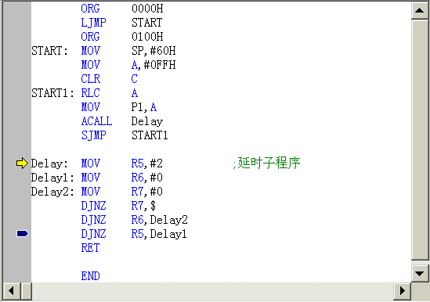
这时执行“连续单步（Ctrl+F7）”命令，在工作区窗口的CommonRegister视中我们可以寄存器R5，R6，R7的数据的连续的变化。用户可对此做专门的分析。
我们在调试时，观察工作区窗口的CommonRegister视，就会看到尽管有A，R4的数值在变化，但是P1的数值始终没有变化。这样我们在调试时就会发现问题 LJMP START应改为LJMP LOOP。
我们也可以在软件中查看变量，查看变量有多种方法，
a）鼠标移到文件窗、反汇编窗口中的变量、寄存器、内部RAM、外部RAM上，半秒钟后，在它们的旁边，会显示相应的值。
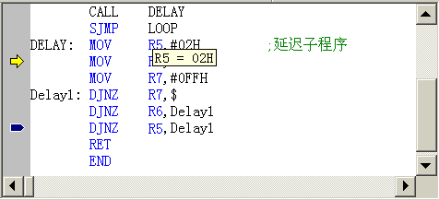
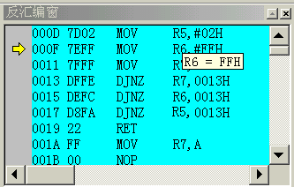
b）在变量窗中，“全局”显示所有的全局变量；“模块”显示所有模块级变量；“局部”显示所有当前函数中的变量；“自动”自动收集当前可执行及前二行中的所有变量、寄存器、内部RAM、外部RAM。